|  |  |
| --- | --- |
| **Gerb-BMSTU_01** | **Министерство науки и высшего образования Российской Федерации**  Калужский филиал  федерального государственного бюджетного  образовательного учреждения высшего образования  ***«Московский государственный технический университет имени Н.Э. Баумана (национальный исследовательский университет)»***  ***(КФ МГТУ им. Н.Э. Баумана)*** |

**ФАКУЛЬТЕТ** ***ИУК «Информатика и управление»***

**КАФЕДРА** \_\_***ИУК4 «Программное обеспечение ЭВМ, информационные технологии»***

**ЛАБОРАТОРНАЯ РАБОТА №1**

**«Исследование работы триггеров»**

**ДИСЦИПЛИНА: «Архитектура ЭВМ»**

|  |  |  |
| --- | --- | --- |
| Выполнил: студент гр. ИУК4-42Б | | \_\_\_\_\_\_\_\_\_\_\_\_\_\_\_\_\_ ( Карельский М.К. )  (Подпись) |
| Проверил: | | \_\_\_\_\_\_\_\_\_\_\_\_\_\_\_\_\_ ( Амеличев Г.Э. )  (Подпись) |
| Дата сдачи (защиты):  Результаты сдачи (защиты): | | |
|  | - Балльная оценка:  - Оценка: | |

Калуга, 2022

**Цель:**

1. Получение практических навыков использования триггеров для построения последовательностных схем.
2. Изучение работы триггеров при различных комбинациях входных сигналов.

**Задание:**

1. По заданным временным диаграммам сигналов, которые подаются на соответствующие входы D–триггера, получить сигнал на прямом выходе Q.
2. Используя временные диаграммы сигналов, поступающих на соответствующие входы JK–триггера, получить временную диаграмму на прямом выходе Q.

**Задание 1**

**Вариант 30**

S

J

C

K

R

Рис. 1. Вход JK-триггера

**Решение:**

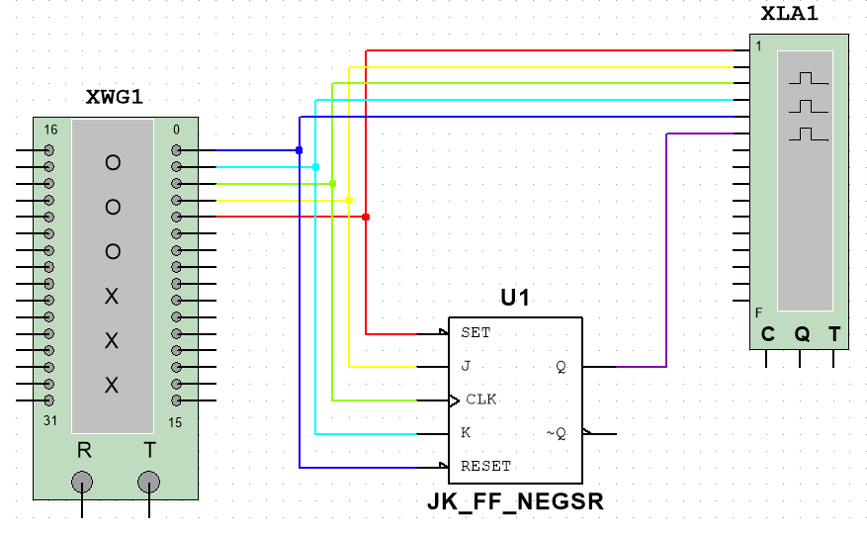

Рис. 2. Схема исследования JK-триггера

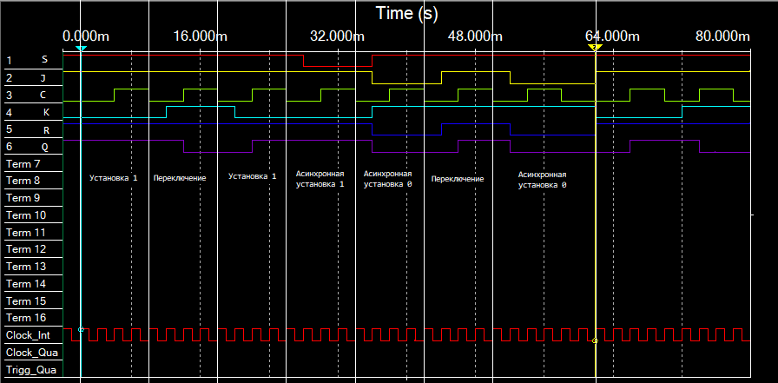

Рис. 3. Временная диаграмма JK-триггера

**Задание 2**

**Вариант 5**

S

D

C

R

Рис. 4. Вход D-триггера

**Решение:**

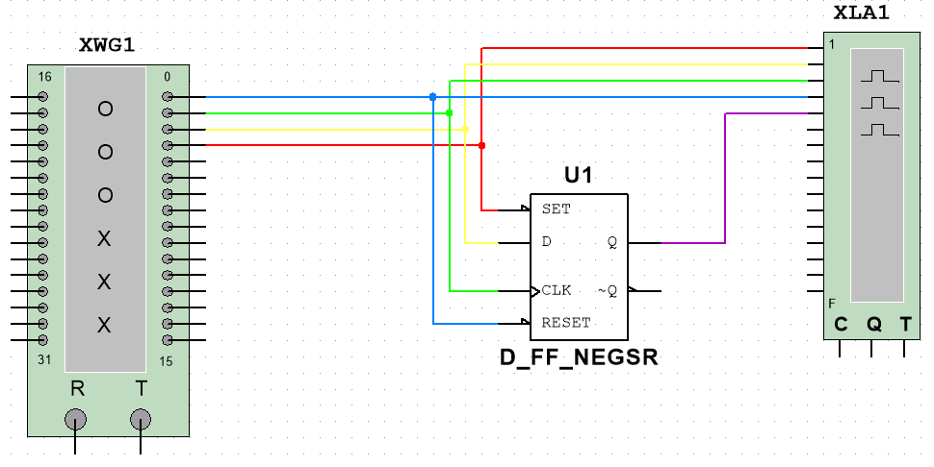

Рис. 5. Схема исследования D-триггера

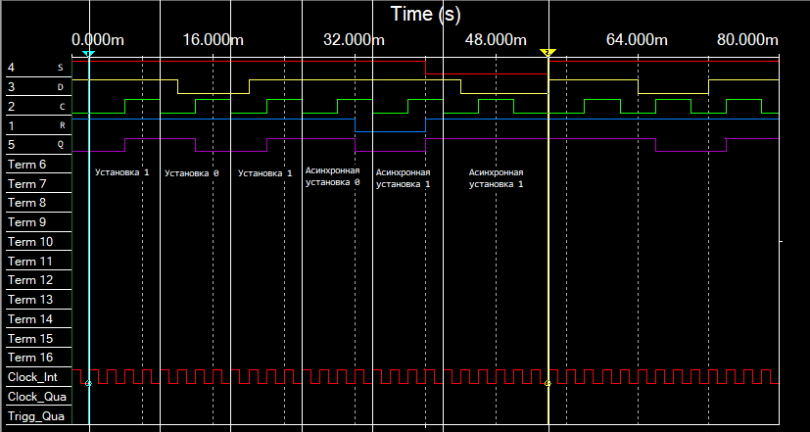

Рис. 6. Временная диаграмма D-триггера

**Вывод:** в ходе выполнения лабораторной работы были получены навыки использования триггеров для построения последовательностных схем, изучена работа триггеров при различных комбинациях входных сигналов.